2017年上海市长宁区中考数学一模试卷
一、选择题（本大题共6题，每题4分，满分24分）
1．（4分）在平面直角坐标系中，抛物线y=﹣（x﹣1）²+2的顶点坐标是（ ）
A．（﹣1，2） B．（1，2） C．（2，﹣1） D．（2，1）
2．（4分）在△ABC中，∠C=90°，AB=5，BC=4，那么∠A的正弦值是（ ）
A． B． C． D．
3．（4分）如图，下列能判断BC∥ED的条件是（ ）
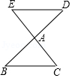
A．= B．= C．= D．=
4．（4分）已知⊙O₁与⊙O₂的半径分别是2和6，若⊙O₁与⊙O₂相交，那么圆心距O₁O₂的取值范围是（ ）
A．2＜O₁O₂＜4 B．2＜O₁O₂＜6 C．4＜O₁O₂＜8 D．4＜O₁O₂＜10
5．（4分）已知非零向量与，那么下列说法正确的是（ ）
A．如果||=||，那么= B．如果||=|﹣|，那么∥
C．如果∥，那么||=|| D．如果=﹣，那么||=||
6．（4分）已知等腰三角形的腰长为6cm，底边长为4cm，以等腰三角形的顶角的顶点为圆心5cm为半径画圆，那么该圆与底边的位置关系是（ ）
A．相离 B．相切 C．相交 D．不能确定
二、填空题（本大题共12题，每题4分，满分48分）
7．（4分）如果3x=4y，那么= ．
8．（4分）已知二次函数y=x²﹣2x+1，那么该二次函数的图象的对称轴是 ．
9．（4分）已知抛物线y=3x²+x+c与y轴的交点坐标是（0，﹣3），那么c= ．
10．（4分）已知抛物线y=﹣x²﹣3x经过点（﹣2，m），那么m= ．
11．（4分）设α是锐角，如果tanα=2，那么cotα= ．
12．（4分）在直角坐标平面中，将抛物线y=2x²先向上平移1个单位，再向右平移1个单位，那么平移后的抛物线解析式是 ．
13．（4分）已知⊙A的半径是2，如果B是⊙A外一点，那么线段AB长度的取值范围是 ．
14．（4分）如图，点G是△ABC的重心，联结AG并延长交BC于点D，GE∥AB交BC与E，若AB=6，那么GE= ．
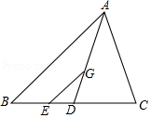
15．（4分）如图，在地面上离旗杆BC底部18米的A处，用测角仪测得旗杆顶端C的仰角为30°，已知测角仪AD的高度为1.5米，那么旗杆BC的高度为 米．
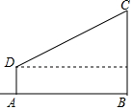
16．（4分）如图，⊙O₁与⊙O₂相交于A、B两点，⊙O₁与⊙O₂的半径分别是1和，O₁O₂=2，那么两圆公共弦AB的长为 ．
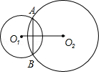
17．（4分）如图，在梯形ABCD中，AD∥BC，AC与BD交于O点，DO：BO=1：2，点E在CB的延长线上，如果S_{△AOD}：S_{△ABE}=1：3，那么BC：BE= ．
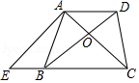
18．（4分）如图，在△ABC中，∠C=90°，AC=8，BC=6，D是AB的中点，点E在边AC上，将△ADE沿DE翻折，使得点A落在点A'处，当A'E⊥AC时，A'B= ．
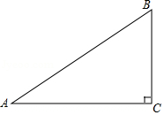
三、解答题（本大题共7题，满分78分）
19．（10分）计算：sin30°•tan30°﹣cos60°•cot30°+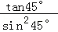．
20．（10分）如图，在△ABC中，D是AB中点，联结CD．
（1）若AB=10且∠ACD=∠B，求AC的长．
（2）过D点作BC的平行线交AC于点E，设=，=，请用向量、表示和（直接写出结果）
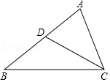
21．（10分）如图，△ABC中，CD⊥AB于点D，⊙D经过点B，与BC交于点E，与AB交与点F．已知tanA=，cot∠ABC=，AD=8．
求（1）⊙D的半径；
（2）CE的长．
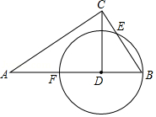
22．（10分）如图，拦水坝的横断面为梯形ABCD，AB∥CD，坝顶宽DC为6米，坝高DG为2米，迎水坡BC的坡角为30°，坝底宽AB为（8+2）米．
（1）求背水坡AD的坡度；
（2）为了加固拦水坝，需将水坝加高2米，并且保持坝顶宽度不变，迎水坡和背水坡的坡度也不变，求加高后坝底HB的宽度．
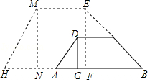
23．（12分）如图，已知正方形ABCD，点E在CB的延长线上，联结AE、DE，DE与边AB交于点F，FG∥BE且与AE交于点G．
（1）求证：GF=BF．
（2）在BC边上取点M，使得BM=BE，联结AM交DE于点O．求证：FO•ED=OD•EF．
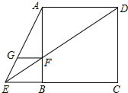
24．（12分）在平面直角坐标系中，抛物线y=﹣x²+2bx+c与x轴交于点A、B（点A在点B的右侧），且与y轴正半轴交于点C，已知A（2，0）
（1）当B（﹣4，0）时，求抛物线的解析式；
（2）O为坐标原点，抛物线的顶点为P，当tan∠OAP=3时，求此抛物线的解析式；
（3）O为坐标原点，以A为圆心OA长为半径画⊙A，以C为圆心，OC长为半径画圆⊙C，当⊙A与⊙C外切时，求此抛物线的解析式．
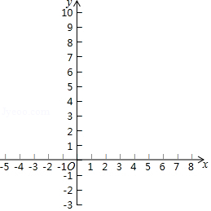
25．（14分）已知△ABC，AB=AC=5，BC=8，∠PDQ的顶点D在BC边上，DP交AB边于点E，DQ交AB边于点O且交CA的延长线于点F（点F与点A不重合），设∠PDQ=∠B，BD=3．
（1）求证：△BDE∽△CFD；
（2）设BE=x，OA=y，求y关于x的函数关系式，并写出定义域；
（3）当△AOF是等腰三角形时，求BE的长．
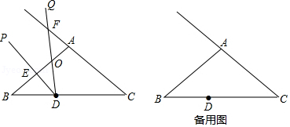

2017年上海市长宁区中考数学一模试卷
参考答案与试题解析
一、选择题（本大题共6题，每题4分，满分24分）
1．（4分）在平面直角坐标系中，抛物线y=﹣（x﹣1）²+2的顶点坐标是（ ）
A．（﹣1，2） B．（1，2） C．（2，﹣1） D．（2，1）
【考点】H3：二次函数的性质．菁优网版权所有
【分析】由抛物线解析式可求得答案．
【解答】解：
∵y=﹣（x﹣1）²+2，
∴抛物线顶点坐标为（1，2），
故选：B．
【点评】本题主要考查二次函数的性质，掌握二次函数的顶点式是解题的关键，即在y=a（x﹣h）²+k中，顶点坐标为（h，k），对称轴为x=h．
2．（4分）在△ABC中，∠C=90°，AB=5，BC=4，那么∠A的正弦值是（ ）
A． B． C． D．
【考点】T1：锐角三角函数的定义．菁优网版权所有
【分析】根据sinA=代入数据直接得出答案．
【解答】解：∵∠C=90°，AB=5，BC=4，
∴sinA==，
故选：D．
【点评】本题考查了锐角三角函数的定义及运用：在直角三角形中，锐角的正弦为对边比斜边，余弦为邻边比斜边，正切为对边比邻边．
3．（4分）如图，下列能判断BC∥ED的条件是（ ）
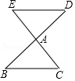
A．= B．= C．= D．=
【考点】S4：平行线分线段成比例．菁优网版权所有
【分析】根据平行线分线段成比例定理，对每一项进行分析即可得出答案．
【解答】解：∵=，
∴BC∥ED；
故选：C．
【点评】此题考查了平行线分线段成比例，找准对应关系，列出正确的比例式是解题的关键．
4．（4分）已知⊙O₁与⊙O₂的半径分别是2和6，若⊙O₁与⊙O₂相交，那么圆心距O₁O₂的取值范围是（ ）
A．2＜O₁O₂＜4 B．2＜O₁O₂＜6 C．4＜O₁O₂＜8 D．4＜O₁O₂＜10
【考点】MJ：圆与圆的位置关系．菁优网版权所有
【分析】本题直接告诉了两圆的半径及两圆相交，求圆心距范围内的可能取值，根据数量关系与两圆位置关系的对应情况便可直接得出答案．相交，则R﹣r＜P＜R+r．（P表示圆心距，R，r分别表示两圆的半径）．
【解答】解：两圆半径差为4，半径和为8，
两圆相交时，圆心距大于两圆半径差，且小于两圆半径和，
所以，4＜O₁O₂＜8．
故选：C．
【点评】本题考查了由数量关系及两圆位置关系确定圆心距范围内的数的方法，属于基础题，比较简单．
5．（4分）已知非零向量与，那么下列说法正确的是（ ）
A．如果||=||，那么= B．如果||=|﹣|，那么∥
C．如果∥，那么||=|| D．如果=﹣，那么||=||
【考点】LM：*平面向量．菁优网版权所有
【分析】根据向量的定义，可得答案．
【解答】解：A、如果||=||，与的大小相等，与的方向不一向相同，故A错误；
B、如果||=||，与的大小相等，与不一定平行，故B错误；
C、如果∥，与的大小不应定相等，故C错误；
D、如果=﹣，那么||=||，故D正确；
故选：D．
【点评】本题考查了平面向量，利用向量的定义：既有大小又有方向的量是解题关键．
6．（4分）已知等腰三角形的腰长为6cm，底边长为4cm，以等腰三角形的顶角的顶点为圆心5cm为半径画圆，那么该圆与底边的位置关系是（ ）
A．相离 B．相切 C．相交 D．不能确定
【考点】KH：等腰三角形的性质；MB：直线与圆的位置关系．菁优网版权所有
【分析】作AD⊥BC于D，由等腰三角形的性质得出BD=CD=BC=2，由勾股定理求出AD=4＞5，即d＞r，即可得出结论．
【解答】解：如图所示：
在等腰三角形ABC中，作AD⊥BC于D，
则BD=CD=BC=2，
∴AD===4＞5，
即d＞r，
∴该圆与底边的位置关系是相离；
故选：A．
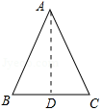
【点评】本题考查了等腰三角形的性质、直线与圆的位置关系、勾股定理；熟练掌握等腰三角形的性质，由勾股定理求出AD是解决问题的关键．
二、填空题（本大题共12题，每题4分，满分48分）
7．（4分）如果3x=4y，那么= ．
【考点】S1：比例的性质．菁优网版权所有
【分析】根据等式的性质，可得答案．
【解答】解：由3x=4y，得x：y=4：3，
故答案为：．
【点评】本题考查了比例的性质，等式的两边都除以3y是解题关键．
8．（4分）已知二次函数y=x²﹣2x+1，那么该二次函数的图象的对称轴是 x=1 ．
【考点】H3：二次函数的性质．菁优网版权所有
【分析】用配方法将抛物线的一般式转化为顶点式，可求抛物线的对称轴．
【解答】解：∵y=x²﹣2x+1=（x﹣1）²，
对称轴是：x=1．
故本题答案为：x=1．
【点评】本题考查了二次函数的解析式与对称轴的关系．用配方法或对称轴公式可求抛物线的对称轴．
9．（4分）已知抛物线y=3x²+x+c与y轴的交点坐标是（0，﹣3），那么c= ﹣3 ．
【考点】H5：二次函数图象上点的坐标特征．菁优网版权所有
【分析】y轴上点的坐标特点为横坐标为0，纵坐标为y，把x=0代入即可求得交点坐标为（0，c），再根据已知条件得出c的值．
【解答】解：当x=0时，y=c，
∵抛物线y=3x²+x+c与y轴的交点坐标是（0，﹣3），
∴c=﹣3，
故答案为﹣3．
【点评】本题考查了函数图象上的点的坐标与函数解析式的关系，要明确y轴上点的坐标横坐标为0．
10．（4分）已知抛物线y=﹣x²﹣3x经过点（﹣2，m），那么m= 4 ．
【考点】H5：二次函数图象上点的坐标特征．菁优网版权所有
【分析】直接把点（﹣2，m）代入抛物线y=﹣x²﹣3x中，列出m的一元一次方程即可．
【解答】解：∵y=﹣x²﹣3x经过点（﹣2，m），
∴m=﹣×2²﹣3×（﹣2）=4，
故答案为4．
【点评】本题主要考查了二次函数图象上点的坐标特征，解题的关键是把点坐标代入抛物线解析式列出m的方程，此题基础题．
11．（4分）设α是锐角，如果tanα=2，那么cotα= ．
【考点】T3：同角三角函数的关系．菁优网版权所有
【分析】根据一个角的余切等于它余角的正切，可得答案．
【解答】解：由α是锐角，如果tanα=2，那么cotα=，
故答案为：．
【点评】本题考查了同角三角函数关系，利用一个角的余切等于它余角的正切是解题关键．
12．（4分）在直角坐标平面中，将抛物线y=2x²先向上平移1个单位，再向右平移1个单位，那么平移后的抛物线解析式是 y=2（x﹣1）²+1 ．
【考点】H6：二次函数图象与几何变换．菁优网版权所有
【专题】46：几何变换．
【分析】先确定抛物线y=2x²的顶点坐标为（0，0），再利用点平移的规律写出（0，0）平移后对应点的坐标，然后根据顶点式写出平移后的抛物线解析式．
【解答】解：抛物线y=2x²的顶点坐标为（0，0），把点（0，0）向上平移1个单位，再向右平移1个单位所得对应点的坐标为（1，1），
所以平移后的抛物线解析式为y=2（x﹣1）²+1．
故答案为y=2（x﹣1）²+1．
【点评】本题考查了二次函数图象与几何变换：由于抛物线平移后的形状不变，故a不变，所以求平移后的抛物线解析式通常可利用两种方法：一是求出原抛物线上任意两点平移后的坐标，利用待定系数法求出解析式；二是只考虑平移后的顶点坐标，即可求出解析式．
13．（4分）已知⊙A的半径是2，如果B是⊙A外一点，那么线段AB长度的取值范围是 AB＞2 ．
【考点】M8：点与圆的位置关系．菁优网版权所有
【专题】17：推理填空题．
【分析】根据点P在圆外⇔d＞r，可得线段AB长度的取值范围是AB＞2．
【解答】解：∵⊙A的半径是2，B是⊙A外一点，
∴线段AB长度的取值范围是AB＞2．
故答案为：AB＞2．
【点评】此题主要考查了点与圆的位置关系，要熟练掌握，解答此题的关键是要明确：点的位置可以确定该点到圆心距离与半径的关系，反过来已知点到圆心距离与半径的关系可以确定该点与圆的位置关系．
14．（4分）如图，点G是△ABC的重心，联结AG并延长交BC于点D，GE∥AB交BC与E，若AB=6，那么GE= 2 ．
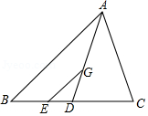
【考点】K5：三角形的重心；S4：平行线分线段成比例．菁优网版权所有
【分析】先根据点G是△ABC的重心，得出DG：DA=1：3，再根据平行线分线段成比例定理，得出=，即=，进而得出GE的长．
【解答】解：∵点G是△ABC的重心，
∴DG：AG=1：2，
∴DG：DA=1：3，
∵GE∥AB，
∴=，即=，
∴EG=2，
故答案为：2．
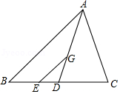
【点评】本题主要考查了三角形的重心以及平行线分线段成比例定理的综合应用，解题时注意：重心到顶点的距离与重心到对边中点的距离之比为2：1．
15．（4分）如图，在地面上离旗杆BC底部18米的A处，用测角仪测得旗杆顶端C的仰角为30°，已知测角仪AD的高度为1.5米，那么旗杆BC的高度为 6+1.5 米．
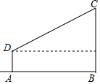
【考点】TA：解直角三角形的应用﹣仰角俯角问题．菁优网版权所有
【分析】根据正切的定义求出CE，计算即可．
【解答】解：在Rt△CDE中，tan∠CDE=，
∴CE=DE•tan∠CDE=6，
∴BC=CE+BE=6+1.5（米），
故答案为：6+1.5．
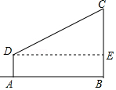
【点评】本题考查的是解直角三角形的应用﹣仰角俯角问题，掌握仰角俯角的概念、熟记锐角三角函数的定义是解题的关键．
16．（4分）如图，⊙O₁与⊙O₂相交于A、B两点，⊙O₁与⊙O₂的半径分别是1和，O₁O₂=2，那么两圆公共弦AB的长为 ．
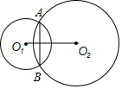
【考点】ML：相交两圆的性质．菁优网版权所有
【分析】首先连接O₁A，O₂A，设AC=x，O₁C=y，由勾股定理可得方程组，解方程组即可求得x与y的值，继而求得答案．
【解答】解：连接O₁A，O₂A，如图所示
设AC=x，O₁C=y，则AB=2AC=2x，
∵O₁O₂=2，
∴O₂C=2﹣y，
∵AB⊥O₁O₂，
∴AC²+O₁C²=O₁A²，O₂C²+AC²=O₂A²，
∴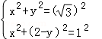，
解得：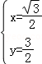，
∴AC=，
∴AB=2AC=；
（也可以证明∠O₁AO₂=90°，利用面积法解决问题即可）
故答案为：．
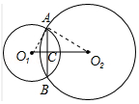
【点评】此题考查了相交圆的性质与勾股定理．此题难度适中，注意掌握辅助线的作法，注意数形结合思想与方程思想的应用．
17．（4分）如图，在梯形ABCD中，AD∥BC，AC与BD交于O点，DO：BO=1：2，点E在CB的延长线上，如果S_{△AOD}：S_{△ABE}=1：3，那么BC：BE= 2：1 ．
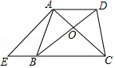
【考点】LH：梯形；S9：相似三角形的判定与性质．菁优网版权所有
【分析】由平行线证出△AOD∽△COB，得出S_{△AOD}：S_{△COB}=1：4，S_{△AOD}：S_{△AOB}=1：2，由S_{△AOD}：S_{△ABE}=1：3，得出S_{△ABC}：S_{△ABE}=2：1，即可得出答案．
【解答】解：∵AD∥BC，
∴△AOD∽△COB，
∵DO：BO=1：2，
∴S_{△AOD}：S_{△COB}=1：4，S_{△AOD}：S_{△AOB}=1：2，
∵S_{△AOD}：S_{△ABE}=1：3，
∴S_{△ABC}：S_{△ABE}=6：3=2：1，
∴BC：BE=2：1．
【点评】本题考查了相似三角形的判定与性质、梯形的性质以及三角形的面积关系；熟练掌握相似三角形的判定与性质是解决问题的关键．
18．（4分）如图，在△ABC中，∠C=90°，AC=8，BC=6，D是AB的中点，点E在边AC上，将△ADE沿DE翻折，使得点A落在点A'处，当A'E⊥AC时，A'B= 或7 ．
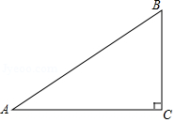
【考点】KQ：勾股定理；PB：翻折变换（折叠问题）．菁优网版权所有
【分析】分两种情况：
①如图1，作辅助线，构建矩形，先由勾股定理求斜边AB=10，由中点的定义求出AD和BD的长，证明四边形HFGB是矩形，根据同角的三角函数列式可以求DG和DF的长，并由翻折的性质得：∠DA′E=∠A，A′D=AD=5，由矩形性质和勾股定理可以得出结论：A′B=；
②如图2，作辅助线，构建矩形A′MNF，同理可以求出A′B的长．
【解答】解：分两种情况：
①如图1，过D作DG⊥BC与G，交A′E与F，过B作BH⊥A′E与H，
∵D为AB的中点，
∴BD=AB=AD，
∵∠C=90，AC=8，BC=6，
∴AB=10，
∴BD=AD=5，
sin∠ABC=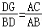，
∴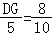，
∴DG=4，
由翻折得：∠DA′E=∠A，A′D=AD=5，
∴sin∠DA′E=sin∠A=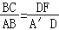，
∴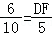，
∴DF=3，
∴FG=4﹣3=1，
∵A′E⊥AC，BC⊥AC，
∴A′E∥BC，
∴∠HFG+∠DGB=180°，
∵∠DGB=90°，
∴∠HFG=90°，
∵∠EHB=90°，
∴四边形HFGB是矩形，
∴BH=FG=1，
同理得：A′E=AE=8﹣1=7，
∴A′H=A′E﹣EH=7﹣6=1，
在Rt△AHB中，由勾股定理得：A′B==；
②如图2，过D作MN∥AC，交BC与于N，过A′作A′F∥AC，交BC的延长线于F，延长A′E交直线DN于M，
∵A′E⊥AC，
∴A′M⊥MN，A′E⊥A′F，
∴∠M=∠MA′F=90°，
∵∠ACB=90°，
∴∠F=∠ACB=90°，
∴四边形MA′FN是矩形，
∴MN=A′F，FN=A′M，
由翻折得：A′D=AD=5，
Rt△A′MD中，∴DM=3，A′M=4，
∴FN=A′M=4，
Rt△BDN中，∵BD=5，
∴DN=4，BN=3，
∴A′F=MN=DM+DN=3+4=7，
BF=BN+FN=3+4=7，
Rt△ABF中，由勾股定理得：A′B==7；
综上所述，A′B的长为或7．
故答案为：或7．
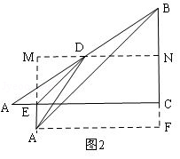
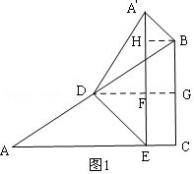
【点评】本题考查了翻折变换的性质、勾股定理、矩形的性质、三角函数及解直角三角形的有关知识，作辅助线构建矩形是本题的关键，明确翻折前后的对应角和边相等，在证明中利用同角的三角函数列比例式比证明相似列比例式计算简单．
三、解答题（本大题共7题，满分78分）
19．（10分）计算：sin30°•tan30°﹣cos60°•cot30°+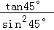．
【考点】2C：实数的运算；T5：特殊角的三角函数值．菁优网版权所有
【专题】11：计算题；511：实数．
【分析】原式利用特殊角的三角函数值计算即可得到结果．
【解答】解：原式=×﹣××+=﹣+2=2．
【点评】此题考查了实数的运算，以及特殊角的三角函数值，熟练掌握运算法则是解本题的关键．
20．（10分）如图，在△ABC中，D是AB中点，联结CD．
（1）若AB=10且∠ACD=∠B，求AC的长．
（2）过D点作BC的平行线交AC于点E，设=，=，请用向量、表示和（直接写出结果）
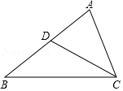
【考点】LM：*平面向量；S9：相似三角形的判定与性质．菁优网版权所有
【分析】（1）求出AD=AB=5，证明△ACD∽△ABC，得出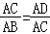，即可得出结果；
（2）由平行线的性质得出AE=EC，由向量的定义容易得出结果．
【解答】解：（1）∵D是AB中点，
∴AD=AB=5，
∵∠ACD=∠B，∠A=∠A，
∴△ACD∽△ABC，
∴，
∴AC²=AB•AD=10×5=50，
∴AC==5；
（2）如图所示：∵DE∥BC，D是AB的中点，
∴AD=DB，AE=EC，
∵=，=，
∴==，
∴，
∵==，
∴．
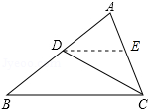
【点评】本题考查了相似三角形的判定与性质、平面向量、平行线的性质；熟练掌握相似三角形的判定与性质是解决问题的关键．
21．（10分）如图，△ABC中，CD⊥AB于点D，⊙D经过点B，与BC交于点E，与AB交与点F．已知tanA=，cot∠ABC=，AD=8．
求（1）⊙D的半径；
（2）CE的长．
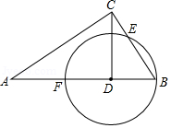
【考点】M2：垂径定理；T7：解直角三角形．菁优网版权所有
【分析】（1）根据三角函数的定义得出CD和BD，从而得出⊙D的半径；
（2）过圆心D作DH⊥BC，根据垂径定理得出BH=EH，由勾股定理得出BC，再由三角函数的定义得出BE，从而得出CE即可．
【解答】解：（1）∵CD⊥AB，AD=8，tanA=，
在Rt△ACD中，tanA==，AD=8，CD=4，
在Rt△CBD，cot∠ABC==，BD=3，
∴⊙D的半径为3；
（2）过圆心D作DH⊥BC，垂足为H，
∴BH=EH，
在Rt△CBD中∠CDB=90°，BC==5，cos∠ABC==，
在Rt△BDH中，∠BHD=90°，cos∠ABC==，BD=3，BH=，
∵BH=EH，
∴BE=2BH=，
∴CE=BC﹣BE=5﹣=．
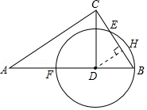
【点评】本题考查了圆周角定理、解直角三角形以及垂径定理、勾股定理，掌握定理的内容以及用法是解题的关键．
22．（10分）如图，拦水坝的横断面为梯形ABCD，AB∥CD，坝顶宽DC为6米，坝高DG为2米，迎水坡BC的坡角为30°，坝底宽AB为（8+2）米．
（1）求背水坡AD的坡度；
（2）为了加固拦水坝，需将水坝加高2米，并且保持坝顶宽度不变，迎水坡和背水坡的坡度也不变，求加高后坝底HB的宽度．
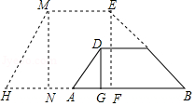
【考点】LH：梯形；T9：解直角三角形的应用﹣坡度坡角问题．菁优网版权所有
【分析】（1）作CP⊥AB于点P，即可知四边形CDGP是矩形，从而得CP=DG=2、CD=GP=6，由BP=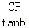=2根据AG=AB﹣GP﹣BP可得DG：AG=1：1；
（2）根据题意得EF=MN=4、ME=CD=6、∠B=30°，由BF=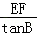、HN=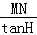、NF=ME，根据HB=HN+NF+BF可得答案．
【解答】解：（1）如图，过点C作CP⊥AB于点P，
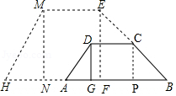
则四边形CDGP是矩形，
∴CP=DG=2，CD=GP=6，
∵∠B=30°，
∴BP=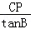==2，
∴AG=AB﹣GP﹣BP=8+2﹣6﹣2=2=DG，
∴背水坡AD的坡度DG：AG=1：1；

（2）由题意知EF=MN=4，ME=CD=6，∠B=30°，
则BF=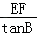==4，HN=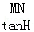==4，NF=ME=6，
∴HB=HN+NF+BF=4+6+4=10+4，
答：加高后坝底HB的宽度为（10+4）米．
【点评】本题主要考查解直角三角形的应用，掌握坡度是坡面的铅直高度h和水平宽度l的比，又叫做坡比，它是一个比值，反映了斜坡的陡峭程度是解题的关键．
23．（12分）如图，已知正方形ABCD，点E在CB的延长线上，联结AE、DE，DE与边AB交于点F，FG∥BE且与AE交于点G．
（1）求证：GF=BF．
（2）在BC边上取点M，使得BM=BE，联结AM交DE于点O．求证：FO•ED=OD•EF．
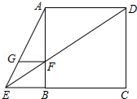
【考点】LE：正方形的性质；S9：相似三角形的判定与性质．菁优网版权所有
【分析】（1）根据已知条件可得到GF∥AD，则有=，由BF∥CD可得到=，又因为AD=CD，可得到GF=FB；
（2）延长GF交AM于H，根据平行线分线段成比例定理得到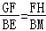，由于BM=BE，得到GF=FH，由GF∥AD，得到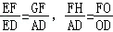，等量代换得到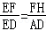，即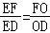，于是得到结论．
【解答】证明：（1）∵四边形ABCD是正方形，
∴AD∥BC，AB∥CD，AD=CD，
∵GF∥BE，
∴GF∥BC，
∴GF∥AD，
∴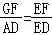，
∵AB∥CD，
∴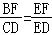，
∵AD=CD，
∴GF=BF；

（2）延长GF交AM于H，
∵GF∥BC，
∴FH∥BC，
∴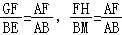，
∴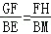，
∵BM=BE，
∴GF=FH，
∵GF∥AD，
∴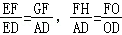，
∴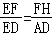，
∴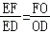，
∴FO•ED=OD•EF．
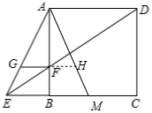
【点评】本题主要考查平行线分线段成比例及正方形的性质，掌握平行线分线段中的线段对应成比例是解题的关键，注意利用比例相等也可以证明线段相等．
24．（12分）在平面直角坐标系中，抛物线y=﹣x²+2bx+c与x轴交于点A、B（点A在点B的右侧），且与y轴正半轴交于点C，已知A（2，0）
（1）当B（﹣4，0）时，求抛物线的解析式；
（2）O为坐标原点，抛物线的顶点为P，当tan∠OAP=3时，求此抛物线的解析式；
（3）O为坐标原点，以A为圆心OA长为半径画⊙A，以C为圆心，OC长为半径画圆⊙C，当⊙A与⊙C外切时，求此抛物线的解析式．
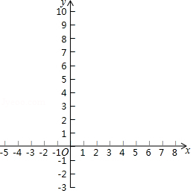
【考点】MR：圆的综合题．菁优网版权所有
【分析】（1）利用待定系数法即可确定出函数解析式；
（2）用tan∠OAP=3建立一个b，c的关系，再结合点A得出的等式即可求出b，c进而得出函数关系式；
（3）用两圆外切，半径之和等于AC建立方程结合点A代入建立的方程即可得出抛物线解析式．
【解答】解：（1）把点A（2，0）、B（﹣4，0）的坐标代入y=﹣x²+2bx+c得，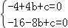，
∴b=﹣1．c=8，
∴抛物线的解析式为y=﹣x²﹣2x+8；
（2）如图1，设抛物线的对称轴与x轴的交点为H，把点A（2，0）的坐标代入y=﹣x²+2bx+c得，
﹣4+4b+c=0①，
∵抛物线的顶点为P，
∴y=﹣x²+2bx+c=﹣（x﹣b）²+b²+c，
∴P（b，b²+c），
∴PH=b²+c，AH=2﹣b，
在Rt△PHA中，tan∠OAP=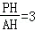，
∴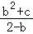=3②，
联立①②得，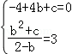，
∴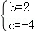（不符合题意，舍）或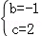，
∴抛物线的解析式为y=﹣x²﹣2x+8；
（3）∵如图2，抛物线y=﹣x²+2bx+c与y轴正半轴交于点C，
∴C（0，c）（c＞0），
∴OC=c，
∵A（2，0），
∴OA=2，
∴AC=，
∵⊙A与⊙C外切，
∴AC=c+2=，
∴c=0（舍）或c=，
把点A（2，0）的坐标代入y=﹣x²+2bx+c得，﹣4+4b+c=0，
∴b=，
∴抛物线的解析式为y=﹣x²+x+．
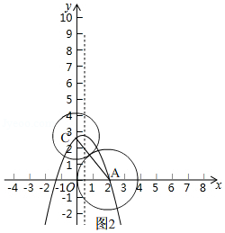
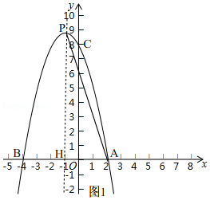
【点评】此题是圆的综合题，主要考查了待定系数法，锐角三角函数，两圆外切的性质等知识点；（2）中用tan∠OAP=3建立方程和（3）中两圆的半径之和等于AC建立方程是解答关键．
25．（14分）已知△ABC，AB=AC=5，BC=8，∠PDQ的顶点D在BC边上，DP交AB边于点E，DQ交AB边于点O且交CA的延长线于点F（点F与点A不重合），设∠PDQ=∠B，BD=3．
（1）求证：△BDE∽△CFD；
（2）设BE=x，OA=y，求y关于x的函数关系式，并写出定义域；
（3）当△AOF是等腰三角形时，求BE的长．
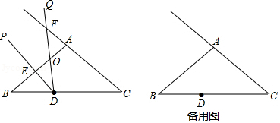
【考点】SO：相似形综合题．菁优网版权所有
【分析】（1）根据两角对应相等两三角形相似即可证明．
（2）过点D作DM∥AB交AC于M（如图1中）．由△BDE∽△CFD，得=，推出FC=，由DM∥AB，得=，推出DM=，由DM∥AB，推出∠B=∠MDC，∠MDC=∠C，CM=DM=，FM=﹣，于DM∥AB，得=，代入化简即可．
（3）分三种情形讨论①当AO=AF时，②当FO=FA时，③当OA=OF时，分别计算即可．
【解答】解：（1）∵AB=AC，
∴∠B=∠C，
∵∠EDC=∠B+∠BED，
∴∠FDC+∠EDO=∠B+∠BED，
∵∠EDO=∠B，
∴∠BED=∠EDC，
∵∠B=∠C，
∴△BDE∽△CFD．

（2）过点D作DM∥AB交AC于M（如图1中）．
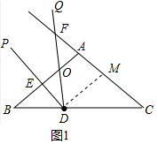
∵△BDE∽△CFD，
∴=，∵BC=8，BD=3，BE=x，
∴=，
∴FC=，
∵DM∥AB，
∴=，即=，
∴DM=，
∵DM∥AB，
∴∠B=∠MDC，
∴∠MDC=∠C，
∴CM=DM=，FM=﹣，
∵DM∥AB，
∴=，即=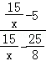，
∴y=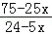（0＜x＜3）．

（3）①当AO=AF时，
由（2）可知AO=y=，AF=FC﹣AC=﹣5，
∴=﹣5，解得x=．
∴BE=
②当FO=FA时，易知DO=AM=，作DH⊥AB于H（如图2中），
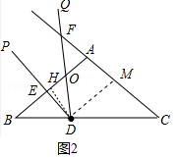
BH=BD•cos∠B=3×=，
DH=BD•sin∠B=3×=，
∴HO==，
∴OA=AB﹣BH﹣HO=，
由（2）可知y=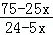，即=，解得x=，
∴BE=．
③当OA=OF时，设DP与CA的延长线交于点N（如图3中）．
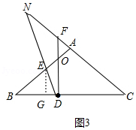
∴∠OAF=∠OFA，∠B=∠C，∠BDE+∠FDN=∠N+∠C，
∵∠NDF=∠B，
∴∠BDE=∠N，
由△ABC≌△CDN，可得CN=BC=8，ND=5，
由△BDE≌△NAE，可得NE=BE=x，ED=5﹣x，
作EG⊥BC于G，则BG=x，EG=x，
∴GD=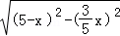，
∴BG+GD=x+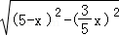=3，
∴x=＞3（舍弃），
综上所述，当△OAF是等腰三角形时，BE=或．
【点评】本题考查相似三角形综合题、全等三角形的判定和性质、勾股定理、锐角三角函数、平行线分线段成比例定理等知识，解题的关键是灵活运用所学知识解决问题，学会利用参数解决问题，学会用分类讨论的思想思考问题，属于中考压轴题．

